附件

项目名称：第六届亚洲沙滩运动会双语视频制作与推广服务项目

响 应 文 件（正本/副本）

供应商（盖章）：

单位负责人/授权代表（签字）：

时间：2026年 月 日

目录

一、 供应商须知 1
二、采购需求 2
三、评审标准和方法 7
四、采购合同 10
五、响应文件格式 30

一、 供应商须知

供应商须知
条款名称 | 编列内容
项目名称 | 第六届亚洲沙滩运动会双语视频制作与推广服务项目
采购人 | 2026年第六届亚洲沙滩运动会组委会
预算金额 | 350000.00元
资金来源 | 财政资金
服务期限 | 自合同签订之日起至2026年5月31日
委托代表人  的资格条件 | 提交响应文件时须提供单位负责人授权委托书、单位负责人身份证复印件及被授权人身份证原件和复印件。
委托代表人  的代理权限 | 委托代表人只能代表委托人处置自行采购活动中的一般事务。提出询问、质疑、投诉等特殊事项，必须经法定代表人特别授权。
现场考察和  答疑会 | 不组织
是否允许  选择性报价 | 不接受选择性报价
响应文件有效期 | 自响应文件开启之日起60天
响应文件份数 | 正本1份、副本2份，电子版响应文件1份。  （注：为响应国家节能环保号召，节约纸张、避免浪费，建议响应文件双面打印。）
是否退还  响应文件 | 不退还
评审方法 | 经自行采购确定最终采购需求和提交最后报价的供应商后，由采购小组采用综合评分法对提交最后报价的供应商的响应文件和最后报价进行综合评分。
成交候选人数量 | 推荐3名成交候选供应商

二、采购需求
为扩大第六届亚洲沙滩运动会（以下简称“三亚亚沙会”）知名度及影响力，通过主流媒体平台现有的粉丝基数，加强三亚亚沙会宣传力度，拓展媒体宣传渠道，特制定以下采购方案：
一、项目概述
1.项目名称：第六届亚洲沙滩运动会双语视频制作与推广服务项目
2.项目预算：35万元
3.采购方式：自行采购-竞争性磋商
4.资金来源：宣传服务部-媒体与新闻宣传-媒体宣传-中央及海南主流媒体合作费
5.项目款支付方式：合同签订后支付首付款30%，待项目完成后根据第三方结算审核结果和执委会验收报告据实结算剩余款项，项目实际付款金额不超过合同总金额。
6.服务期限：自合同签订之日起至2026年5月31日
二、项目采购内容
（一）短视频策划制作
拍摄制作不少于5条高质量短视频，每条时长不低于1分钟，画面清晰度达到1080p及以上（分辨率不低于1920×1080）。视频内容应围绕赛事期间的高光人物展开，聚焦热门选手的访谈与精彩瞬间，涵盖夺冠选手及其他突出表现的运动员，强调叙事的完整性与传播效果。同时，视频需突出人文关怀与国际交流主题，传递温暖与感动，契合大型国际赛事的宣传调性。（具体需求根据采购方实际情况安排）。
（二）视频文字英文翻译服务
提供短视频及配套宣传材料的英文翻译服务，视频字幕需以中英文双语显示，对于视频中的旁白、字幕以及演示文稿中的文字说明，均需要进行英文翻译。要根据视频和文稿的风格特点，调整翻译语言，使其更加生动、易懂，增强宣传效果。
（三）视频发布服务
1.负责短视频推广宣传，通过央媒和其他主流媒体渠道发布并推广短视频产品，5条视频总播放量不低于50万。
2.在国内主流媒体门户网站、国内主流媒体客户端、社交媒体平台等短视频平台，开设《亚沙高光时刻》视频合集。
3.发布平台不限于国内主流媒体门户网站、国内主流媒体客户端、社交媒体平台，发布平台需覆盖全国范围且数量不得低于2个，并提供发布链接或截图。
三、服务要求
（一）通用要求
1.团队配置：
（1）团队核心服务人员须具备短视频项目相关经验，至少配备1名具备英文口头表达以及交流优秀能力的成员，该成员至少拥有大学英语六级水平，确保英文表达的准确性；
（2）团队核心人员，需至少配备1名具备专业编译经验1年以上的人员，确保译文通顺流畅、无语法错误，能够清晰准确地传达信息；
（3）团队拍摄设备为4K广播级拍摄设备（参考型号如索尼PXW-Z280或更高级别）或支持全画幅画质、4K/60帧视频拍摄等优秀视频拍摄性能设备（参考型号如索尼A7M3或更高级别，佳能R5或更高级别等），以及专业收音设备（无线、有线均可）。
2.内容审核：严格制定三审三校审核机制，确保信息准确、合规，符合三亚亚沙会品牌形象，杜绝错别字、信息错误或违规内容，所有内容发布前需经亚沙会执委会宣传服务部审核确认。
3.舆情预案：严格制定项目舆情预案，预案举措包含但不限于事前预防、实时监测、分级响应以及事后恢复。
4.数据备份：在服务期结束或项目交接时，供应商需将项目内容拷贝到硬盘或U盘内并提交至亚沙会执委会宣传服务部，协助完成内容备份档案存储工作。
（二）翻译要求
1.准确性
（1）对于专业术语的翻译，必须严格遵循行业标准和权威词典，要确保术语的准确性，避免因术语错误导致信息误解。
（2）译文要忠实于原文的意思，不能擅自增减或歪曲原文内容，要准确传达，保持原文的风格和意图。
2.专业性
（1）译者应具备相关领域的专业知识，能够准确理解和翻译专业内容。
（2）翻译后的文档要符合目标领域的语言习惯和表达规范。翻译语言要简洁明了、逻辑严谨。
3.一致性
（1）在整个项目的翻译过程中，对于特定的术语、人名、地名等，要保持统一的翻译，避免出现混淆。
（2）对于系列视频或同一主题的不同内容，译文的风格和格式要保持一致。
（三）其他要求
1.承诺服务期内视频制作需符合三亚亚沙会品牌形象规范，所有内容、设计元素需与三亚亚沙会视觉体系保持一致。
2.如因服务商原因导致出现负面舆情、违规处罚或品牌受损，需承担相应责任并采取补救措施，造成损失的需予以赔偿。
3.服务期间，服务团队不可擅自删除或修改已发布的视频，需向执委会相关负责人报备后再作处理。
4.运行期间，所有创意内容（包括但不限于原创作品、衍生创作及任何宣传物料）的著作权、使用权及其他相关知识产权，以及对三亚亚沙会开闭幕式、体育赛事进行直播、转播、录播、重播、网络传播等行为的广播权、信息网络传播权等所有传播权利，均独占性归属于第六届亚洲沙滩运动会执行工作委员会。未经执委会书面授权，任何组织或个人不得擅自使用。所有供应商创意内容必须为原创，不得抄袭或盗用他人作品，确保内容独特新颖、富有创意。如二创及转发内容，需注明来源或使用共享素材库内的内容。若因原创产品的内容、图片、摄像素材、字体版权问题引发纠纷，供应商需承担全部法律责任。
5.因项目执行所产生的差旅费，包括交通费、住宿费、伙食补助费等，由项目执行方自行承担。
四、验收要求
（一）验收标准
1.拍摄制作不少于5条短视频，每条时长不低于1分钟，画面清晰度达到1080p及以上（分辨率不低于1920×1080）。视频内容需求根据采购方实际情况安排，短视频及配套宣传材料需提供英文翻译服务，视频字幕需以中英文双语显示。
2.负责5条短视频推广宣传，通过主流媒体渠道发布推广短视频产品，总播放量不低于50万，在相关短视频平台开设《亚沙高光时刻》视频合集，发布平台不限于国内主流媒体门户网站、国内主流媒体客户端、社交媒体平台，发布平台需覆盖全国范围且数量不得低于2个，并提供发布链接或截图。
（二）验收流程
服务期满后10个工作日内，服务商提交项目服务报告（含所有内容存档），由三亚亚沙会宣传服务部综合评估视频质量并出具验收报告，最后将材料交由第三方审核机构进行结算审核。
（三）扣款规定
1.若验收未通过且整改后仍不达标，扣除服务费用的10%-30%（具体比例根据未达标情况确定）；
2.因运营商原因导致重大负面舆情或账号违规，扣除对应阶段50%费用，并要求承担补救责任。

三、评审标准和方法
序号 |  | 评审内容 |  | 评分标准
价格部分（20分）
1 | 磋商报价  （20分） |  | 综合评分法中的价格分统一采用低价优先法计算，即满足磋商文件要求且最后报价最低的供应商的价格为磋商基准价，其价格分为满分。其他供应商的价格分统一按照下列公式计算：  磋商报价得分=（磋商基准价/最后磋商报价）×20%×100  磋商小组认为供应商的最后报价明显低于其他通过响应文件审查的供应商报价，有可能影响产品质量或者不能诚信履约的，应当要求其在评审现场合理的时间内提供书面说明，必要时提交相关证明材料；供应商不能证明其报价合理性的，磋商小组应当将其作为无效投标处理。
商务部分（30分）
2 |  | 项目业绩  （10分） | 供应商自2023年1月1日以来（以合同签订时间为准），承接过类似政务类视频宣传或省级以上大型活动宣传的，每提供一份得2分，最高得10分。  证明材料：提供合同复印件并加盖公章，未提供相关证明资料不得分。
3 |  | 服务资质  （10分） | （1）供应商提供具有省级以上主管部门颁发的互联网新闻信息服务许可证，或被持有互联网新闻信息服务许可证的机构授权开展经营活动的报价单位，提供得5分，最高得5分。  （2）供应商提供核心服务成员大学英语六级及以上水平的证明材料，提供得5分，最高得5分。  证明材料：提供宣传平台的互联网新闻信息服务许可证，如为平台代理商请提供相关证明文件，并加盖公章，未提供相关证明资料不得分
4 |  | 宣传平台  （10分） | 供应商需提供服务本项目可使用的国内传播宣传平台，  拥有或能协调国内主流媒体发布平台账号的（包括不限于网站、客户端、短视频平台），账号粉丝数需达200万以上，每提供一个账号可得2分，最高得10分。  证明材料：如为自有平台请提供平台截图，并加盖公章；如为平台代理商请提供相关证明文件，并加盖公章，未提供相关证明资料不得分。
技术部分（50分）
5 |  | 项目团队  （14分） | 供应商需提供本项目采购需求提供项目人员配备方案，包含但不限于以下内容：①人员配备方案，须包含项目经理、双语服务工作人员、摄像剪辑师等团队人员花名册（含姓名、履历、职责及本项目安排等）；②团队人员具有类似项目业绩经验；③专业拍摄设备清单；④提供团队成员2025年9月以来任意连续3个月的社保缴纳证明，以确保核心团队稳定。  （1）供应商提供上述内容的，每项得2分，满分8分，未提供不得分。  （2）根据供应商提供的项目人员配备方案进行综合评比：  A.根据供应商拟投入团队成员数量、人员资历、岗位安排的合理性评分，满足本项目需求的，得6分；  B.供应商拟投入的团体成员基本满足要求，但分配不够合理，得4分；  C.供应商拟投入团体成员数量不足，分配不合理，得2分；  D.未提供不得分。
6 |  | 实施方案  （16分） | 供应商需提供实施方案，包含但不限于以下内容：①内容策划；②视频拍摄制作；③平台分发等。  （1）供应商提供上述内容的，每项得2分，满分6分，未提供不得分。  （2）根据供应商提供的实施方案进行综合评比：  A.实施方案能根据项目实际情况制定，内容全面，且有切实保障措施，适用性强，完全满足项目需求的，得10分；  B.实施方案基本能够满足项目需求，得7分；  C.实施方案内容不全面、不合理，得3分；  D.未提供不得分。
7 |  | 服务方案  （10分） | 供应商需提供服务方案，包含但不限于以下内容：①内容三审三校机制；②反馈修改响应机制；③保密与安全；④数据备份与迁移。  （1）供应商提供上述内容的，每项得1分，满分4分，未提供不得分。  （2）根据供应商提供的服务方案进行综合评比：  A.服务方案能根据项目实际情况制定，内容全面，且有切实保障措施，适用性强，完全满足项目需求的，得6分；  B.服务方案基本能够满足项目需求，得4分；  C.服务方案内容不全面、不合理，得2分；  D.未提供不得分。
8 |  | 应急方案  （10分） | 供应商需提供应急方案，包含但不限于：  ①风险识别与应对：能识别如内容合规风险（如触及地区文化禁忌）、等潜在风险，并提出具体、可行的应对解决策略。  ②危机公关：针对可能出现的海外平台负面舆论或内容误读，有快速的响应与调整预案。  （1）供应商提供上述内容的，每项得2分，满分4分，未提供不得分。  （2）根据供应商提供的应急方案进行综合评比：  A.应急方案编制科学合理，适用性强，思路清晰，内容全面，能够根据实际情况制订，满足项目实际需求，得6分；  B.应急方案基本能够满足项目需求，得4分；  C.应急方案不合理、不满足项目需求，得2分；  D.未提供不得分。

四、采购合同

第六届亚洲沙滩运动会双语视频制作与推广服务项目合同

甲方：2026年第六届亚洲沙滩运动会组委会
地址：海南省三亚市天涯区凤凰路155号
联系人：
联系电话：

乙方：
地址：
法定代表人：
统一社会信用代码：
授权负责人：
联系人：
联系电话：

依据《中华人民共和国民法典》和有关法律法规规定，甲方委托乙方承办第六届亚洲沙滩运动会双语视频制作与推广服务，基于乙方承诺具备资质资格和履约能力，双方经协商一致签订本合同，信守执行。
一、定义
在本合同中，除非上下文另有说明，下列词语分别具有本条所指含义：
1.“亚沙会组委会”，指2026年第六届亚洲沙滩运动会组委会；“亚沙会执委会”，指2026年第六届亚洲沙滩运动会执行工作委员会；“亚奥理事会”，指亚洲奥林匹克理事会。
2.“三亚亚沙会”，指2026年第六届亚洲沙滩运动会。
3. “工作日”，指中国法定节假日、休息日之外的日期；“日”指自然日。
4. “年”，指日历年；为方便计算，一年按365天计算。
5. “元”，指中国法定货币人民币元。
二、项目内容及验收方式
甲乙双方同意在合作期间，按以下约定内容提供相关服务。
1.项目名称：第六届亚洲沙滩运动会双语视频制作与推广服务项目
2.服务期限：自签订合同之日起到2026年5月31日
3.甲方委托乙方进行第六届亚洲沙滩运动会短视频策划制作、视频文字英文翻译服务及视频发布服务，内容如下：
3.1 短视频策划制作：拍摄制作不少于5条高质量短视频，每条时长不低于1分钟，画面清晰度达到1080p及以上（分辨率不低于1920×1080）。视频内容应围绕赛事期间的高光人物展开，聚焦热门选手的访谈与精彩瞬间，涵盖夺冠选手及其他突出表现的运动员，强调叙事的完整性与传播效果。同时，视频需突出人文关怀与国际交流主题，传递温暖与感动，契合大型国际赛事的宣传调性。（具体需求根据甲方实际情况安排）。
3.2 视频文字英文翻译服务：提供短视频及配套宣传材料的英文翻译服务，视频字幕需以中英文双语显示，对于视频中的旁白、字幕以及演示文稿中的文字说明，均需要进行英文翻译。要根据视频和文稿的风格特点，调整翻译语言，使其更加生动、易懂，增强宣传效果。
3.3 视频发布服务
3.3.1 负责短视频推广宣传，通过主流媒体渠道发布并推广短视频产品，5条短视频总播放量不低于50万。
3.3.2 在国内主流媒体门户网站、国内主流媒体客户端、社交媒体平台等短视频平台，开设《亚沙高光时刻》视频合集。
3.3.3 发布平台不限于国内主流媒体门户网站、国内主流媒体客户端、社交媒体平台，发布平台需覆盖全国范围且数量不得低于2个，并提供发布链接或截图。
4.服务要求
4.1通用要求
4.1.1 团队配置
4.1.1.1 团队核心服务人员须具备短视频项目相关经验，至少配备1名具备英文口头表达以及交流优秀能力的成员，该成员至少拥有大学英语六级水平，确保英文表达的准确性；
4.1.1.2 团队核心人员，需至少配备1名具备专业编译经验1年以上的人员，确保译文通顺流畅、无语法错误，能够清晰准确地传达信息；
4.1.1.3 团队拍摄设备为4K广播级拍摄设备（参考型号如索尼PXW-Z280或更高级别）或支持全画幅画质、4K/60帧视频拍摄等优秀视频拍摄性能设备（参考型号如索尼A7M3或更高级别，佳能R5或更高级别等），以及专业收音设备（无线、有线均可）。
4.1.2 内容审核：严格制定三审三校审核机制，确保信息准确、合规，符合三亚亚沙会品牌形象，杜绝错别字、信息错误或违规内容，所有内容发布前需经亚沙会执委会宣传服务部审核确认。
4.1.3 舆情预案：严格制定项目舆情预案，预案举措包含但不限于事前预防、实时监测、分级响应以及事后恢复。
4.1.4 数据备份：在服务期结束或项目交接时，乙方需将所有项目内容材料拷贝到硬盘或U盘内并提交至亚沙会执委会宣传服务部，协助完成内容备份档案存储工作。
4.2 翻译要求
4.2.1 准确性
4.2.1.1 对于专业术语的翻译，必须严格遵循行业标准和权威词典，要确保术语的准确性，避免因术语错误导致信息误解。
4.2.1.2 译文要忠实于原文的意思，不能擅自增减或歪曲原文内容，要准确传达，保持原文的风格和意图。
4.2.2 专业性
4.2.2.1 译者应具备相关领域的专业知识，能够准确理解和翻译专业内容。
4.2.2.2 翻译后的文档要符合目标领域的语言习惯和表达规范。翻译语言要简洁明了、逻辑严谨。
4.2.3 一致性
4.2.3.1 在整个项目的翻译过程中，对于特定的术语、人名、地名等，要保持统一的翻译，避免出现混淆。
4.2.3.2 对于系列视频或同一主题的不同内容，译文的风格和格式要保持一致。
4.3其他要求
4.3.1 承诺服务期内视频制作需符合三亚亚沙会品牌形象规范，所有内容、设计元素需与三亚亚沙会视觉体系保持一致。
4.3.2 如因乙方原因导致出现负面舆情、违规处罚或品牌受损，乙方需承担相应责任并采取补救措施，给甲方造成损失的需予以赔偿。
4.3.3 服务期间，服务团队不可擅自删除或修改已发布的视频，需向执委会相关负责人报备后再作处理。
4.3.4 运行期间，所有创意内容（包括但不限于原创作品、衍生创作及任何宣传物料）的著作权、使用权及其他相关知识产权，以及对三亚亚沙会开闭幕式、体育赛事进行直播、转播、录播、重播、网络传播等行为的广播权、信息网络传播权等所有传播权利，均独占性归属于甲方。未经甲方书面授权，任何组织或个人不得擅自使用。所有乙方创意内容必须为原创，不得抄袭或盗用他人作品，确保内容独特新颖、富有创意。如二创及转发内容，需注明来源或使用共享素材库内的内容。若因原创产品的内容、图片、摄像素材、字体版权问题引发纠纷，乙方需承担全部法律责任。
4.3.5 因项目执行所产生的差旅费，包括交通费、住宿费、伙食补助费等，由乙方自行承担。
5.验收要求
5.1验收标准
5.1.1 拍摄制作不少于5条短视频，每条时长不低于1分钟，画面清晰度达到1080p及以上（分辨率不低于1920×1080）。视频内容需求根据甲方实际情况安排，短视频及配套宣传材料需提供英文翻译服务，视频字幕需以中英文双语显示。
5.1.2 负责5条短视频推广宣传，通过主流媒体渠道发布推广短视频产品，总播放量不低于50万，在相关短视频平台开设《亚沙高光时刻》视频合集，发布平台不限于国内主流媒体门户网站、国内主流媒体客户端、社交媒体平台，发布平台需覆盖全国范围且数量不得低于2个，并提供发布链接或截图。
5.2验收流程
服务期满后10个工作日内，乙方提交项目服务报告（含所有内容存档、数据报告等），由三亚亚沙会执委会进行项目验收，最后将材料交由第三方审核机构进行结算审核，第三方审核结算机构由甲方委托，所产生费用由甲方承担。因验收不合格造成的所有费用支出由乙方承担。
5.3扣款规定
5.3.1 若验收未通过且整改后仍不达标，扣除服务费用的10%-30%（具体比例根据未达标情况由甲方确定）；
5.3.2 因乙方原因导致重大负面舆情，扣除服务费用的50%，并要求承担补救责任。
(此处附报价明细）
三、项目费用、结算方式及付款方式
1.本合同项目总金额为人民币（大写）：XXXXX元整（￥XXXXXX.00）。（此金额已包含为履行本合同所需的一切费用）
2.合同款支付方式：甲方与乙方合同签订以后支付第一笔款项人民币（大写）：XXXXXX元整（￥XXXXX.00），即本合同金额的30%；完成本合同约定的所有项目采购内容，提供项目总结报告，经甲方指定的第三方审核结算后（审核结算费用由甲方承担），根据验收报告和第三方审核结算报告据实结算剩余款项（实际结算总金额不得超过合同总金额）。
3.款项支付前，乙方需提前10个工作日为甲方出具同等金额增值税发票，否则甲方付款期限相应顺延；如因财政审批原因导致延迟付款的，不视为甲方违约，乙方不得向甲方追究任何责任。
4.乙方账户信息
单位名称：
账号：
开户行：
纳税号：
四、双方的责任与义务
1.双方合作期间，乙方自行开展三亚亚沙会短视频采集、拍摄、剪辑服务，严格执行三审三校制度，保证新闻产品的真实性与准确性。
2.甲方向乙方提供的全部资料的知识产权归属于甲方，除本合同的履行外，乙方不能擅自使用或许可第三方使用。
3.甲方应按照本协议的规定及时付款，以保证宣传业务的正常进行。
4.乙方在本合同项下所设计制作的作品的知识产权归甲方所有。
5.乙方所有发布的内容需经过甲方审验确认无误后方可发布，甲方有权及时地对乙方所进行的宣传内容提出修改意见和建议，乙方据此进行修改、调整，应事先征得甲方同意后再予以发布。
6.乙方承接甲方宣传业务，应委派专人与甲方保持紧密联系，经常与甲方交流、沟通，尽职尽责为甲方服务，按时、按质、按量完成甲方委托的各项工作，并为甲方资料保密。
7.双方合作期间，乙方应积极配合甲方的工作。保证宣传稿和宣传数据具有真实性、准确性和完整性。同时乙方应确保在服务期间使用的所有第三方素材（包括但不限于音乐、字体、图片、视频片段等）均已获得合法授权。 因第三方素材权利瑕疵导致甲方遭受索赔或损失的，由乙方承担全部责任。
8.若乙方服务期间出现任何不符合合同约定或甲方要求的问题，乙方须在甲方指定期限内无条件完成整改，并自行承担整改产生的全部费用及由此造成的所有法律后果。对于服务过程中可能发生的负面舆情、违规处罚、品牌名誉受损、人身损害、财产损失、劳动劳务、第三方侵权纠纷等各类事故，乙方应就甲方因此遭受的全部损失承担全部赔偿责任。
9.乙方须按甲方要求提供本项目核心团队成员的资质证明材料（包括但不限于简历、专业证书、项目经验证明等）。甲方有权在本合同有效期内根据项目需要及乙方服务人员履职情况，以书面形式提出更换服务人员的要求，乙方应在甲方指定期限内按照要求完成人员替换，由此造成的费用由乙方承担。
10.乙方应当按照相关法律法规的规定，与参加本项目的工作人员签订合同。本合同不代表乙方任一人员与甲方建立劳动或劳务等关系，乙方应保证费用支付符合《中华人民共和国劳动法》《中华人民共和国劳动合同法》等相关法律法规规定，若因乙方人员发生劳资劳务人损物损纠纷，由乙方独立全责处理并承担全部费用。
11.除甲方书面同意的情形外，乙方不得擅自更换本项目服务人员。如因不可抗力等客观原因确需更换的，乙方应在知晓该等情况后【24小时】内以书面形式通知甲方，说明更换原因、拟替换人员的详细资质材料（包括但不限于简历、专业证书、项目经验证明等），替换人员的资质、经验、专业能力应不低于被替换人员，经甲方书面批准后方可上岗履职。
五、无市场开发权
1.乙方知晓并完全理解，隐性营销是指由自然人、法人和非法人组织所进行的可能明示或暗示其与亚沙会组委会之间的任何活动之间具有事实上并不存在的商业关联，或虽具有一定的关联但未经亚沙会组委会授权进行广告、宣传、商业识别或其他市场开发活动。
2.乙方承诺，将严格遵守三亚亚沙会标志保护和知识产权保护等方面的法律法规和市场开发的相关规则，坚持依法诚信经营，全面履行合同义务；未经权利人许可，不得从事以下行为：
2.1自行或者协助任何第三方为商业目的（含潜在商业目的）使用三亚亚沙会标志或近似标志。
2.2自行或者协助任何第三方通过明示或暗示的方式，从事任何可能使人误认为与三亚亚沙会相关联的市场营销活动，包括但不限于：将其商品、服务与三亚亚沙会或者三亚亚沙会运动相关联；声称其为三亚亚沙会选择、批准、保证、优选或同意的或使用类似词语；出版或发行其为三亚亚沙会提供商品或服务的任何声明（无论真实与否）等。
2.3自行或协助任何第三方干扰亚奥理事会或亚沙会组委会市场开发合作伙伴等有权主体的市场开发活动。
2.4自行或协助任何第三方从事与三亚亚沙会参赛运动员、教练员、官员有关的任何其他形式的市场开发活动。
3.乙方知晓，乙方若从事或协助第三方从事上述市场开发活动，将对上述单位、组织、团体及其市场开发合作伙伴（包括但不限于官方合作伙伴、赞助商、供应商、特许经销商、电视转播商）的合法权益造成严重侵害，应由乙方承担由此产生的一切法律责任，并赔偿甲方由此所遭受的全部经济损失。
4.本条约定自本合同生效之日起即应履行，长期有效，并且不受本合同期限届满、提前终止或本合同中其他条款的无效或履行完毕等情形的影响。经甲方同意的情形除外。
六、可持续发展
1.乙方认可可持续发展是规划和筹办三亚亚沙会的关键因素，也认可甲方对该等事项的高度重视。乙方应将可持续发展作为其核心理念和基础性原则，乙方行使权利或获取利益应遵守亚沙会组委会制定的可持续采购指南及其他类似文件。
2.乙方应确保其依据本合同提供的产品/服务符合甲方可持续发展相关政策与指南，并与甲方紧密合作，确保甲方实现三亚亚沙会关于可持续发展的目标。
3.乙方承诺将在履行本合同过程中降低资源和能源消耗，减少污染，保护自然生态，促进环境友好；保障劳动者权益、不得强制劳动，不得贪污贿赂/商业贿赂，保护公平竞争，促进社会和谐。
七、保密义务
1.乙方确认并同意，应当对本合同的内容、因履行本合同或在本合同期间接触或知悉的甲方保密信息予以保密。未经甲方书面许可，不得为本合同以外的任何其他目的自行使用、向他人披露或者允许他人使用该保密信息的全部或部分。如果乙方因任何司法或行政命令而需要披露任何保密信息，则乙方同意在进行任何披露之前，立即通知甲方该等请求或要求，以便甲方能够有合理的机会寻求适当救济。
2.乙方可仅为本合同目的向其确有知悉必要的员工披露甲方提供的保密资料，但同时须指示其员工遵守本条规定的保密及不披露义务。乙方应仅为本合同目的而复制和使用保密资料。
3.本合同保密范围，即为亚沙会组委会保密信息，包括但不限于亚沙会组委会的具有保密性质的信息、文件和资料，无论其表现形式如何，也无论通过何种方式取得，包括但不限于：
3.1本合同全部条款或因履行本合同或在本合同履行期间获得的或收到的具有保密性质的信息、文件和资料。
3.2与亚沙会组委会的事务、运作、活动、计划和决策等相关的信息，包括但不限于所有与三亚亚沙会相关的法律、财务、技术、经营、商业和创作信息。
3.3与三亚亚沙会人员相关的所有信息。
3.4与三亚亚沙会合作伙伴相关的所有信息。
3.5涉及亚沙会组委会的所有商业秘密、专有技术、技术参数、工艺、流程和方法等。
3.6乙方受托工作中涉及的一切不对外公开或者没有对外公开的信息。
4.本合同有效期届满或终止后，或甲方另有要求的，乙方应当立即归还或销毁、删除由其制作、控制或持有的含有保密信息的资料，包括但不限于各种形式的文本、文件、电子数据以及以其它任何形式记载、复制或者存储保密信息的载体，包括但不限于乙方从甲方直接或间接获取的，乙方制作、以其名义制作、由其委托制作的或者因其他方式由其控制、持有的含保密信息的资料。
5.本条规定自乙方接触到本合同所称保密信息之日起即应履行，并且不受本合同届满、提前终止或本合同中其他条款的无效或履行完毕等情形的影响。如在此期限内因乙方之外的原因致使保密信息泄露或进入公共领域，则乙方对该信息的保密责任在泄露或公开之日起终止。
6.乙方对于本合同的签订、履行负有保密义务，非经甲方（亚沙会组委会）书面同意，乙方不得向合同双方当事人之外的任何第三方披露合同内容，并不得以甲方合作伙伴、供应商、服务商等各种名义对外宣传。
违反本条款约定的保密义务，乙方应立即停止侵害、消除影响、赔礼道歉，并无条件支付50万元人民币违约金给甲方。该违约金为乙方应支付的最低赔偿金额，若甲方的实际损失超过该金额，甲方仍有权向乙方追偿超出部分。
八、知识产权
1.双方确认，对所有保密信息、三亚亚沙会标志和授权称谓， 以及由保密信息、三亚亚沙会标志和授权称谓衍生的、以其为基础或含有其部分内容的所有信息和材料的所有权利、利益均属于甲方。本合同的签署和履行不应被理解为甲方通过明示、暗示或其它方式许可乙方对甲方在现阶段或将来拥有或持有的知识产权享有任何利益。
2.本合同所产生或交付的任何形式的成果、作品、资料、文件等（包括但不限于文案、设计图、技术方案、软件代码、数据报告等）的全部知识产权，包括但不限于著作权、专利权、专利申请权、技术秘密、商标权等，全部归甲方所有，未经甲方事先书面许可，乙方及乙方技术服务人员不得实施、使用该项技术成果，也不得将该项技术成果以任何方式提供给任何第三方（包括甲方单位中与本项目无关的人员）。违反本条规定的，乙方应当对因此给甲方造成的一切损失承担赔偿责任，赔偿范围包括但不限于甲方因此遭受的直接经济损失，可预见的间接经济损失，以及甲方因此支出的诉讼费、仲裁费、律师费、差旅费、评估费、鉴定费等费用。
3.乙方保证乙方交付的成果不会侵犯甲方及任何第三方的知识产权，并保证甲方及甲方利益相关方免于遭受任何第三方基于本合同交付成果而提起任何知识产权诉讼。如果任何第三方基于本合同交付成果而针对甲方或甲方利益相关方提起任何知识产权诉讼，乙方应负责应诉，并承担所有费用，包括但不限于：诉讼费、律师费、鉴定费、罚金、赔偿金等，如甲方为自身及甲方利益相关方的利益应诉，并不免除乙方的前述义务，乙方应赔偿甲方因此遭受的前述全部损失。（但由于甲方原因而造成的第三方针对甲方或甲方利益相关方提起任何知识产权诉讼，乙方不承担任何责任）。如甲方有合理理由认为乙方交付的成果存在侵犯第三方知识产权的风险，甲方有权要求乙方立即采取更换、修改或取得合法授权等措施，以消除权利瑕疵；若乙方未能在甲方指定的合理期限内完成上述措施，甲方有权单方解除合同并要求乙方承担违约责任。
4.如乙方发现任何交付成果的知识产权可能有瑕疵，应立即书面通知甲方，并立即采取一切必要措施使交付成果合法化。
5.本条规定自本合同生效之日起即应履行，长期有效，并且不受本合同届满、提前终止或本合同中其他条款的无效或履行完毕等情形的影响。
九、合同的转让、变更及解除
1.未经甲方事先书面同意，乙方不得将本合同的权利或义务全部转移给第三人。
2.经审批，且双方协商一致，可以变更、解除本合同。任何一方欲变更、解除本合同，必须提前15日以书面形式提出，双方协商一致后签署补充合同。合同解除或终止时，乙方应在五个工作日内无条件转交本合同所有工作成果（包括但不限于运营账号密码、文件资料、原始数据及载体等）给甲方。
3.乙方有下列情形之一的，甲方可以解除本合同：
3.1因不可抗力致使不能实现本合同的目的。
3.2在履行期限届满之前，乙方明确表示或者以自己的行为表明不履行主要债务。
3.3乙方迟延履行主要义务，经催告后在合理期限内【15日】仍未履行。
3.4乙方迟延履行义务或者有其他违约行为致使不能实现合同目的。
3.5法律规定或本合同约定的其他情形。
十、违约责任
1.本合同签订后，任何一方不履行或不完全履行本合同约定条款的，即构成违约。任何一方违约时，守约方有权要求违约方继续履行本合同，同时有权要求违约方支付违约金。
2.如果乙方未能按照本合同约定履行义务，甲方有权要求其承担合同总价款【10%】的违约金。若因乙方原因引发与本项目相关的重大负面舆情（包括但不限于主流媒体负面报道、社交媒体热搜负面话题、监管部门违规通报等，影响亚沙会品牌形象或赛事正常推进），甲方除有权扣除对应服务阶段 50% 的合同费用，并要求乙方在 24 小时内启动舆情补救预案，采取包括但不限于发布澄清声明、删除负面内容、协调媒体沟通、开展正面宣传对冲等有效补救措施，消除不良影响。若扣除的 50% 费用仍不足以弥补甲方因此遭受的全部损失（包括但不限于直接经济损失、品牌声誉损失、公关处理费用、第三方索赔费用等），乙方还应就不足部分向甲方承担全额赔偿责任。
3.如因乙方未经甲方事先书面同意，乙方将本合同的权利或义务全部或部分转让或分包给第三人或违反相关法律规定或侵犯第三方合法权利而使甲方遭受损失的，乙方应承担全部责任，甲方有权解除本合同并要求乙方返还全部已收款项并赔偿甲方由此所遭受的全部经济损失。
4.因乙方违约行为给甲方造成损失的，如果违约金不足以弥补甲方经济损失，乙方还应当赔偿甲方其余经济损失，包括直接经济损失及可预见的间接经济损失。间接经济损失包括但不限于：因违约方违约事项致使守约方损失的可期待利益及守约方为此支出的诉讼费、仲裁费、律师费、差旅费、公证费、鉴定费、评估费、保全费、执行费等费用以及其它可预见的间接经济损失。
十一、不可抗力
1.不可抗力是指因无法预见、无法避免且无法克服之原因发生的事项，包括但不限于地震、台风、海啸、瘟疫、火灾、洪水、重大疫情、政府行为、战争、恐怖袭击、蓄意破坏等客观情况。
2.本合同项下任何一方对于因不可抗力致使本合同不能履行或不能全部履行而给对方造成的任何损失不承担违约责任。
3.如果发生不可抗力事件，则受影响的一方应采取积极有效的措施以减少因本合同不能履行或不能全部履行而给对方造成的损失，并应在不可抗力事件发生后【3】个工作日内通知对方，并在14个工作日内出具官方证明文件。
4.不可抗力影响因素消失以后，双方应协商是否继续履行合同。如果不可抗力因素对合同一方的义务产生实质性、无法补救的影响，导致合同已无法履行，双方应通过书面形式终止本合同。
5.如果因本条第2款和/或第4款所述原因导致本合同被提前终止，则任何一方均无需继续履行其在本合同项下的义务，也无需为此向另一方承担任何责任；但双方应根据诚实信用原则，合理确定本合同终止前甲方为乙方提供的服务所应支付的费用，并进行相应的结算。但一方延迟履行后发生不可抗力的，不能免除该方的责任。
十二、争议解决
1.本合同应适用中国法律并应根据中国法律解释。
2.各方知晓并同意，为确保亚沙会顺利举办，未经双方协商一致乙方不享有单方解除权。在合同当事人之间或与第三人之间进行诉讼或仲裁或投诉等过程中，除法律法规或国家司法机关依职权要求中止涉及重大违法的事项以外，本合同约定的事项乙方应当按照甲方的要求继续履行（包括但不限于交付货物/ 服务、配合办理手续等），如因乙方不配合产生代为履行费用，甲方有权向乙方全额追偿。
3.因本合同引起的或与本合同有关的任何争议，双方应当协商解决。经双方协商不能解决的，任何一方均可向甲方所在地有管辖权的人民法院提起诉讼。
十三、审计与监督
乙方应自觉接受审计与监督，并确保合同履行过程中无违法违规行为，不侵犯任何第三方的合法权益。
十四、其他
1.本合同由甲乙双方签署之日起生效，有效期至乙方履行完毕本合同约定的所有义务止。
2.对本合同的任何修改和补充均应以补充合同的形式作出，由双方签署后生效。本合同的附件、补充合同与本合同具有同等法律效力。
3.本合同一式捌份，甲乙双方各执肆份，各份具有同等法律效力。
（本页以下无正文）

此页为合同签署页

甲方（盖章）：2026年第六届亚洲沙滩运动会组委会

法定代表人/授权负责人（签字）：

签署日期：

乙方（盖章）：

法定代表人/授权负责人（签字）：

签署日期：

五、响应文件格式
1、报价函
报 价 函

2026年第六届亚洲沙滩运动会组委会：

我单位仔细阅读并全面研究了第六届亚洲沙滩运动会双语视频制作与推广服务项目采购文件，决定响应采购文件的邀请，参与本项目。
1、我单位提供的《报价一览表》的报价，包括了完成该项目全部内容的一切费用。我单位的报价金额为人民币（大写） （¥ ）。
2、我单位充分理解并完全接受合同专用条款的各项约定，没有任何异议，不附加任何条件。
3、我单位同意按采购文件中的规定，响应文件有效期为自响应文件开启之日起60天。
4、我单位愿意提供采购方在采购文件中要求的所有资料。
5、我单位承诺响应文件在提交响应文件截止时间后至有效期截止前保持有效，不作任何更改和变动。

供应商：（填写名称并盖章）
单位负责人或授权代表：（签字或盖章）
地址： 邮政编码：
联系人： 联系电话：
电子邮件：

日期：2026年 月 日
报价一览表
项目名称：第六届亚洲沙滩运动会双语视频制作与推广服务项目
金额单位：元
序号 | 名 称 | 单位 |  | 数量 | 单价 | 合价 | 服务期限
 |  |  |  |  |  |  | 自合同签订之日起至2026年5月31日
本项目报价金额： |  |  | 大写：  小写：
供应商：（填写名称并盖章）
单位负责人或授权代表签字：（签字或盖章）

注: 1.以上报价含税、含人员工资、差旅、食宿等各种费用。

报价文件声明函

2026年第六届亚洲沙滩运动会组委会：
我单位提供的报价文件信息真实有效，如有虚假隐瞒情况，愿承担因此产生的所有后果。
特此声明！

法定代表人或被授权人签字：

投标人（公章）：

日期：2026年XX月XX日

2、授权委托书
授权委托书

本授权委托书声明：我 （姓名） 系 （投标单位名称） 的单位负责人，现授权委托 （被授权人姓名及身份证号码） 为我公司的代理人，以本公司的名义参加2026年第六届亚洲沙滩运动会组委会组织的自行采购活动，处理与本采购有关的一切事务。被授权人在开标、评标、合同签订过程中所签署的一切文件，我均予以承认。
与本项目有关的质疑、投诉事项，我将亲自处理或另行特别授权。
本授权委托书的效力自签署日起至合同履行完毕止。
被授权人无转委托权。特此委托。
本授权书于 年 月 日签字生效，特此证明。

供应商：（填写名称并盖章）

单位负责人：（签字或盖章）

被授权人：（签字或盖章）

说明：须附单位负责人及被授权人身份证复印件。

3、供应商基本情况表

供应商基本情况表
供应商名称
注册地址 |  |  |  |  |  |  | 邮政编码
联系方式 | 联系人 |  |  |  |  | 电话
单位负责人 | 姓名 |  |  | 技术职称 |  |  |  |  | 电话
技术负责人 | 姓名 |  |  | 技术职称 |  |  |  |  | 电话
成立时间 |  |  |  |  | 员工总人数：
企业资质等级 |  |  |  |  | 其中 |  |  | 项目经理
营业执照号 |  |  |  |  |  |  |  | 高级职称人员
注册资金 |  |  |  |  |  |  |  | 中级职称人员
开户银行 |  |  |  |  |  |  |  | 初级职称人员
账号 |  |  |  |  |  |  |  | 普通职工
经营范围
备注

供应商名称：（填写名称并盖章）
单位负责人或授权代表：（签字或盖章）
日期：2026年 月 日

4、资格证明文件

- 提供有效的营业执照（副本或正本）或事业单位法人证书等证明文件；（提供复印件并加盖公章）
- 具有良好的商业信誉和健全的财务会计制度（提供资格承诺函并加盖单位公章，格式见附件1）；
- 具有履行合同所必需的设备和专业技术能力（提供承诺书，格式见附件2）；
- 具有依法缴纳税收和社会保障资金的良好记录（提供资格承诺函并加盖单位公章，格式见附件1）；
以上为资格审查内容，必须在响应文件中提供，任何一项未提供或不满足将导致采购失败，请供应商认真对待！
- 采购文件规定的或其他供应商认为需要提供的内容。

附件1：

资格承诺函

致： 2026年第六届亚洲沙滩运动会组委会
我单位参与 第六届亚洲沙滩运动会双语视频制作与推广服务项目 项目的釆购活动，现承诺如下：
- 我单位具有符合釆购文件资格要求的财务状况报告。
- 我单位具有符合釆购文件资格要求的依法缴纳税收的相关证明材料。
- 我单位具有符合采购文件资格要求的依法缴纳社会保障资金的相关证明材料。
- 如违反上述承诺，同意将相关失信行为纳入三亚市信用信息共享平台。
- 同意此承诺书在“信用中国（三亚）”网站公示，接受社会各界监督。
若我单位承诺不实，自愿承担提供虚假材料谋取中标、成交的法律责任。

承诺供应商（全称并加盖公章）：
单位负责人或授权代表（签字或盖章）：
日期：2026年 月 日

附件2：

具有履行合同所必需的设备和专业技术能力承诺书

致： 2026年第六届亚洲沙滩运动会组委会
我公司参与的 第六届亚洲沙滩运动会双语视频制作与推广服务项目 采购活动，现承诺具有履行合同所必需的设备和专业技术能力，如有虚假承诺，愿承担一切法律责任。
特此承诺。

供应商：（填写名称并盖章）
单位负责人或其授权委托人：（签字或盖章）
日期：2026年 月 日

5、无重大违法记录的书面声明

无重大违法记录的书面声明

致： 2026年第六届亚洲沙滩运动会组委会
我公司参加政府采购活动前3年内在经营活动中没有重大违法记录，特此声明。
若在采购过程中发现我公司近3年内在经营活动中有重大违法记录的，我公司将承担因此引起的一切后果。

供应商：（填写名称并盖章）

单位负责人或授权代表：（签字或盖章）

日期：2026年 月 日

6、信用查询

信用查询承诺书

致：2026年第六届亚洲沙滩运动会组委会
我单位 （供应商名称）郑重承诺：
我单位参与你公司组织的 第六届亚洲沙滩运动会双语视频制作与推广服务项目 采购活动。我单位现承诺2022年至今未被列入失信被执行人、重大税收违法失信主体、政府采购严重违法失信行为记录名单。如有虚假承诺，愿承担一切法律责任。
特此承诺。

供应商：（填写名称并盖章）
单位负责人或授权代表：（签字或盖章）
日期：2026年 月 日

说明：
1、信用记录查询渠道：“信用中国”网站（http://www.creditchina.gov.cn/）、中国政府采购网（http://www.ccgp.gov.cn/）等渠道查询相关主体信用记录。
2、被列入失信被执行人、重大税收违法失信主体、政府采购严重违法失信行为记录名单及其他不符合《中华人民共和国政府采购法》第二十二条规定条件的供应商，拒绝参与本项目投标。
备注：供应商提供的网页截图请参考信用查询示范（查询示范附后）。
查询示范1：失信被执行人
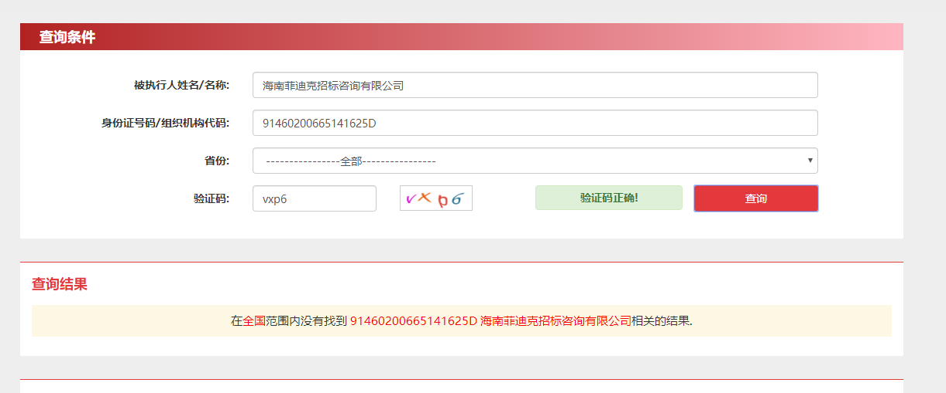

查询示范2：重大税收违法失信主体
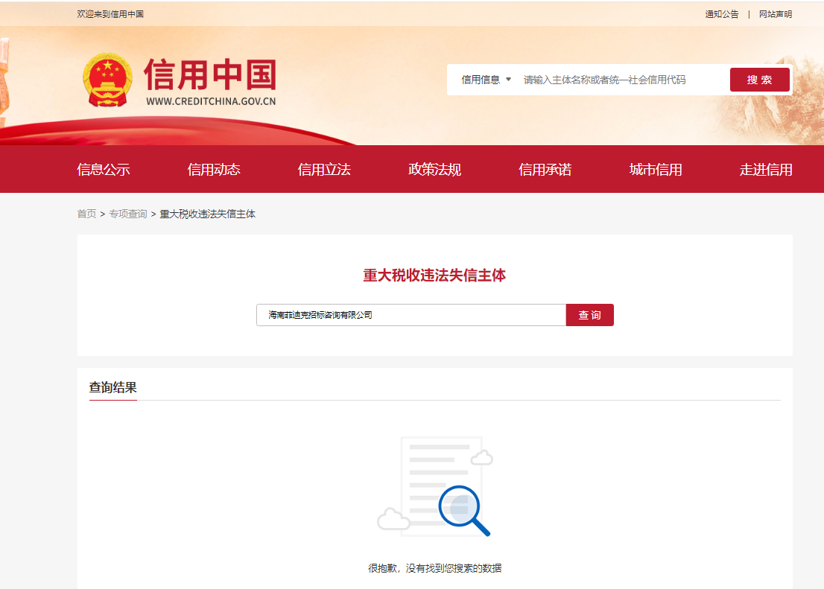

查询示范3：政府采购严重违法失信行为记录名单
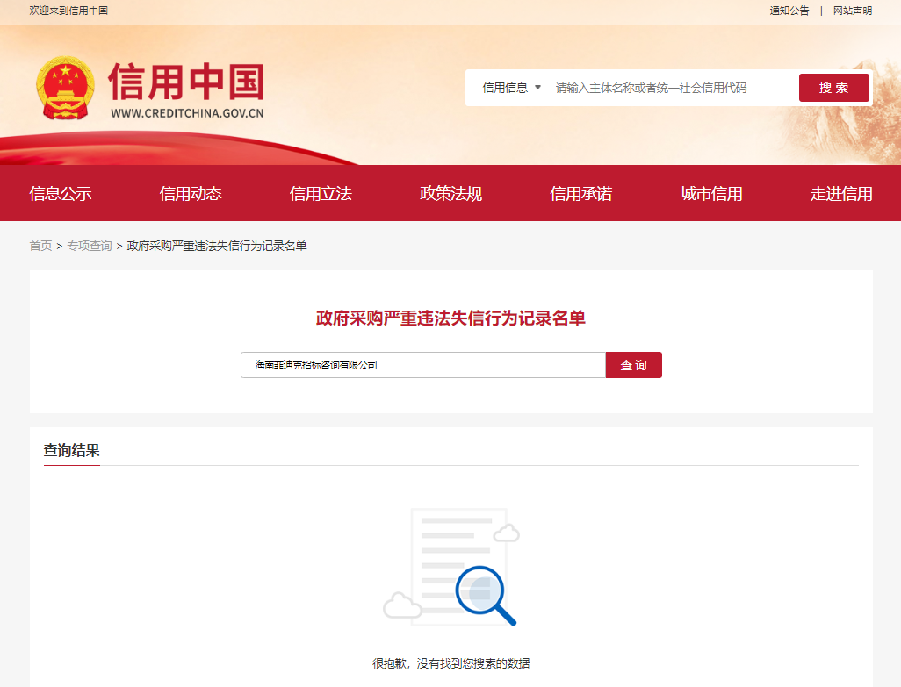

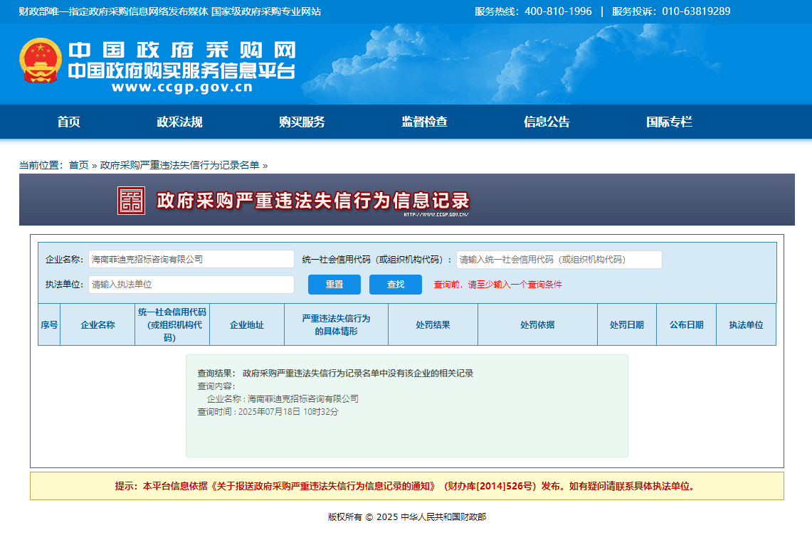

7、关联企业声明函

关联企业声明函

致： 2026年第六届亚洲沙滩运动会组委会
我单位 （供应商名称）郑重声明：
我单位此次参加贵方组织的 第六届亚洲沙滩运动会双语视频制作与推广服务项目 采购活动，不存在单位负责人为同一人或者存在直接控股、管理关系。我单位未提供此次采购项目的整体设计、规范编制或者项目管理、监理、检测等服务。如有虚假或隐瞒，愿承担一切法律责任。
特此声明。

声明人：（填写名称并盖章）

单位负责人或授权代表：（签字或盖章）

日期：2026年 月 日

8、反商业贿赂承诺书格式

反商业贿赂承诺书

我公司郑重承诺：
在 第六届亚洲沙滩运动会双语视频制作与推广服务项目 采购活动中，我公司保证做到：
一、公平竞争参加本采购项目。
二、杜绝任何形式的商业贿赂行为。不向国家工作人员、政府采购代理机构工作人员、评审专家及其亲属提供礼品礼金、有价证券、购物券、回扣、佣金、咨询费、劳务费、赞助费、宣传费和宴请等；不为其报销各种消费凭证，不支付其旅游、娱乐等费用。
三、若出现上述行为，我公司及参与采购的工作人员愿意接受按照国家法律法规等有关规定给予的处罚。

单位负责人或授权代表：（签字或盖章）
供应商：（填写名称并盖章）
日期：2026年 月 日

9、诚信投标、诚信履约承诺书

诚信投标、诚信履约承诺书

2026年第六届亚洲沙滩运动会组委会：
我方就本采购活动向贵方郑重承诺：
一、我们已经充分理解了采购文件规定的所有采购要求、成交条件和合同条款，没有任何异议。
二、我们在响应文件中提交的所有商务文件和资格证明文件都是真实有效的；我们做出的所有技术响应都是真实可信、可以实现、并经得起验收检验的。我们保证所有的响应在有效期内不发生任何变更。
三、我们的服务报价包含了履行合同所需的全部费用。不论何种原因造成的报价漏项损失，我方全部承担，不会提出任何增加费用的要求。
四、我们知道，如果成交后放弃成交，不论原因何在，都是不诚信的行为，都会给采购项目造成损失。如果采购人将本合同授予我们，我们将承担所有的潜在合同风险，绝不以任何理由放弃成交。
五、我们知道，成交后拒签或故意拖延签署合同、拒绝履行或故意拖延履行合同，不论原因何在，都是不诚信履约的行为。如果采购人将本合同授予我们，我们将如约在规定的期限内签署合同，在规定的期限内履行合同。
六、我们声明：我方在溯往两年内的政府采购活动中，没有成交后放弃成交、拒签或故意拖延签署合同、拒绝履行或故意拖延履行合同的不诚信行为。
以上承诺，能够经受来自任何方面的审查和监督。如有虚假或背离，我方愿承担由此引发的一切不利后果，无条件接受采购人的处置和政府采购监管单位的处罚。

供应商：（填写名称并盖章）
单位负责人：（签字或盖章）
日期：2026年 月 日

10、供应商类似项目业绩一览表
序号 | 用户名称 | 项目名称 | 合同签订时间 | 联系方式 | 备注
注：提供合同复印件并加盖公章，未提供相关证明资料不得分。

供应商名称：（填写名称并盖章）

单位负责人或授权代表：（签字或盖章）

日期：2026年 月 日

11、宣传平台

说明：供应商根据采购需求、评审标准和方法的要求自行编制。

供应商名称：（填写名称并盖章）
单位负责人或授权代表：（签字或盖章）
日期：2026年 月 日

12、技术方案

技术方案包含但不限于以下内容：
（1）项目团队
（2）实施方案
（3）服务方案
（4）应急方案

说明：供应商根据采购需求、评审标准和方法的要求自行编制。

供应商名称：（填写名称并盖章）
单位负责人或授权代表：（签字或盖章）
日期：2026年 月 日

13、供应商认为需要提供的其它文件

